107年度原住民族產業創新價值計畫
補助申請須知

主辦單位：原住民族委員會
執行單位：財團法人中國生產力中心

計畫專案辦公室
諮詢電話：(02)2698-2989
傳真號碼：(02)2698-9049
E-mail：apc@cpc.tw
106.08.

目 錄
壹、 計畫介紹 1
一、 依據 1
二、 目的 1
三、 整體計畫推動架構 3
貳、 輔導精實創業 10
一、 計畫申請 10
二、 計畫審查 15
三、 計畫執行 17
參、 扶植產業聚落 19
一、 計畫申請 19
二、 計畫審查 25
三、 計畫執行 28
肆、 補助創新研發 30
一、 計畫申請 30
二、 計畫審查 34
三、 計畫執行 36
肆、 布建通路據點 38
一、 計畫申請 38
二、 計畫審查 43
三、 計畫執行 44
伍、 附件 46

計畫介紹

依據
原住民族經濟產業發展4年計畫（107年至110年）

目的
原住民族經濟產業以初級生產、初級加工、零售、餐飲和休閒服務業為主，多屬單打獨鬥且自產自銷的微型產業。由於缺乏經營管理和面對市場機制的能力，這些原住民族的經濟體成長的幅度和規模有限，亦難以對抗外在力量的支配以及伴隨而來的風險。
有鑑於此，原住民族委員會（下稱本會）實施原住民族經濟產業發展4年計畫（103年至106年），陸續推動「原住民族知識發展創意經濟-產業示範區計畫」及「原住民族精實創業輔導計畫」，分別針對有潛力的區域型產業和微型新創團隊，透過經費資源和輔導機制的投入，助其強化產業結構與營運模式，進而促進地方產業點（新創團隊）、線（產業價值鏈）、面（產業示範區）之間的串連。
其中「原住民族知識發展創意經濟-產業示範區計畫」，鼓勵原住民族運用傳統經驗與智慧作為原住民族產業發展基礎，以「特色農業」、「文化創意產業」及「生態旅遊產業」等三大主軸形塑產業示範區。103年度共選定22案執行先期規劃，透過產業資源盤點發掘產業缺口並據以擬訂三年推動計畫；104年度選定16處產業示範區積極推動計畫，藉由串連產業鏈、形塑產業群聚、打造共同品牌，以奠定產業發展根基。而「原住民族精實創業輔導計畫」於104年度至106年度透過創業點子競賽遴選出各20家有創意、有市場及可商品化的創業團隊，除提供創業資金外，亦輔以顧問師諮詢、商機媒合及建立專屬之創業服務資訊系統等資源，提升創業成功率、創造就業友善環境，協助其初期創業及開發創新營運模式。
然而，培植一個原住民族經濟產業需要長期且持續的資源投入與陪伴輔導；從萌芽到茁壯的過程中，除初期基礎工程（含資金、人才、基礎設施設備）資源的投入、產業價值鏈的建立以及營運模式的穩定之外，如何助其完備經營體質，亦是重要課題。因此，本會為強化服務廣度及輔導深度，延續並擴大前期計畫之成果，於本（107年至110年）期原住民族經濟產業發展計畫設定以下六大目標：
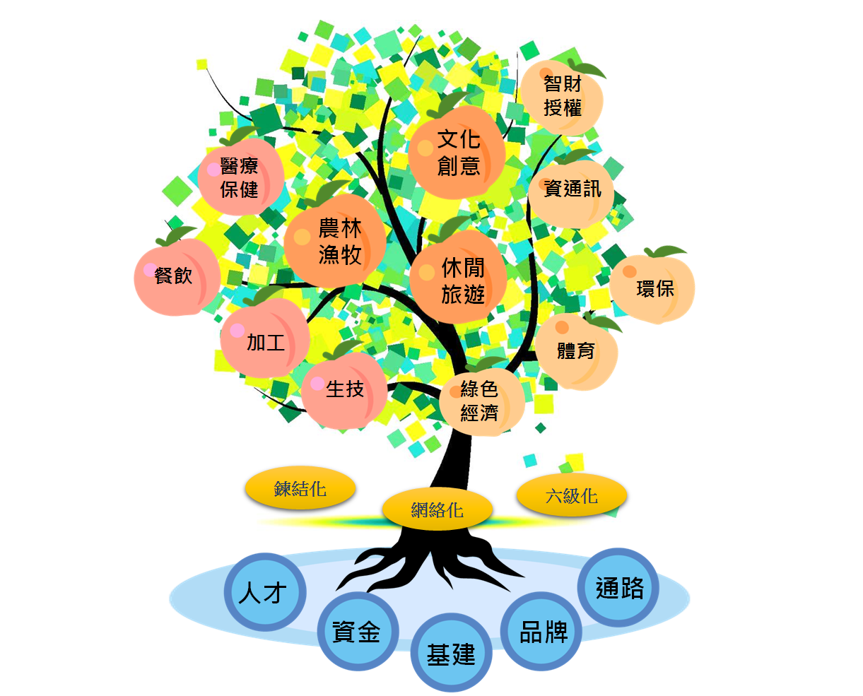
- 運用原住民族文化特色，建構或深化產業示範亮點，並強化跨產業別技術及資源之整合，以營造永續經營的環境。
- 挖掘及培育原住民族產業經營管理人才，並加強產學合作，以「做中學、學中做」策略，填補產業人才缺口。
- 型塑及推廣原住民族產業品牌，並透過故事行銷及品質優化，以確保品牌之獨特性及代表性。
- 強化投資及輔導原住民族新創事業策略，並尋求妥適之商業模式，以穩固創業基礎及深化產業根基。
- 加強都會與原鄉間之產業鏈結，並以前店（都會）後廠（原鄉）概念截長補短，以暢通原住民族產品及服務通路。
- 落實性別統計分析，強化原住民族女性參與經濟產業發展政策之決策機會，並建構性別友善環境。
為達上述目標，本會將從基礎環境佈建、產業人才培育、品牌通路建構等面向，穩固經濟產業發展所需要的資金、人才、通路、行銷等基礎，並強化輔導及知識建構。其中，「原住民族產業創新價值計畫」(下稱本計畫)除延續以原住民族知識為根基之特色農業、文化創意產業、生態旅遊產業外，亦鼓勵加以延伸結合數位、資通訊、綠能、生物科技等技術，或拓展廣度結合體育、休閒、醫療照護等跨業別之發展面向；同時透過提升產業成功案例之能量，優化其連結跨部會及國際資源之條件，以期深化市場價值並創造多元產業發展之機會。另外，本會將由各縣市既有空間中遴選適宜者作為原住民族產業展銷中心，串連各地區的原住民族產業及企業，以建構原住民族特色商品行銷網絡，並提升品牌與商品之能見度，達到「一縣市一據點」的整體願景。

整體計畫推動架構
- 推動架構
本計畫分「輔導精實創業」、「扶植產業聚落」、「補助創新研發」及「布建通路據點」等四大類補助項目，其推動架構如下：
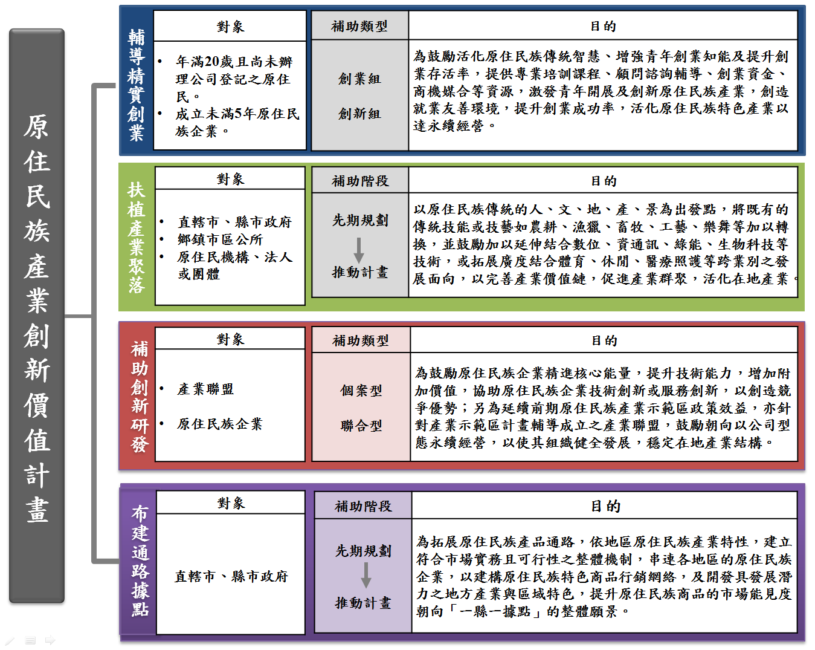
- 各項補助說明
- 輔導精實創業
本類型補助採兩階段方式辦理，計畫期程以一年為限，須通過第一階段之審查方才具備第二階段申請資格。
計畫階段  項目 | 第一階段 | 第二階段
計畫目的 | 為鼓勵活化原住民族傳統智慧、增強青年創業知能及提升創業存活率，提供專業培訓課程、顧問諮詢輔導、創業資金、商機媒合等資源，激發青年開展及創新原住民族產業，創造就業友善環境，提升創業成功率，活化原住民族特色產業以達永續經營。
申請資格 | - 年滿20歲且尚未辦理公司登記之原住民。  - 成立未滿5年原住民族企業（101年11月30日之後設立登記或立案）
申請時間 | 106年11月30日止 | 107年5月11日止
申請方式 | 繳交創新創意構想書 | 繳交營業計畫書
審查方式 | 初審：資格及文件審查  複審：創業競賽 | 審查委員會
輔導內容 | - 找出目標消費群  - 完善產品與服務 | - 企業體質診斷  - 顧問深度輔導
經費補助額度 | 競賽獎金最高2萬元  (使用於相關產品試驗及商業模式之建立) | 創業補助最高100萬元
- 扶植產業聚落
本類型補助分為「先期規劃」與「推動計畫」二階段，延續前期「原住民族知識發展創意經濟-產業示範區計畫」之精神，挖掘具發展潛力之區域型產業，投入基礎工程（含資金、人才、基礎設施設備）以「產業群聚」為主軸，完備產業價值鏈、打造產業品牌及建立自主營運平台。
補助階段  項目 | 先期規劃 | 推動計畫
計畫目的 | 以原住民族傳統的人、文、地、產、景為出發點，將既有的傳統技能或技藝如農耕、漁獵、畜牧、工藝、樂舞等加以轉換，並並鼓勵加以延伸結合數位、資通訊、綠能、生物科技等技術，或拓展廣度結合體育、休閒、醫療照護等跨業別之發展面向，針對在地產業進行資源盤點調查，發掘產業缺口，並據以勾勒出未來三年產業發展藍圖，提出三年推動計畫書。 | 透過基礎資源投入輔以人才培訓、共識凝聚、通路建置、開發商品、行銷廣宣及整合跨域資源等工作，逐步優化產業結構、建立自主營運平台、形塑產業品牌。
申請單位資格 | - 直轄市或縣（市）政府、鄉（鎮、市、區）公所。  - 合法立案之原住民機構、法人或團體。 |  | - 依本類型補助計畫完成先期規劃，且所提三年推動計畫經審查通過者。  - 於107年度以前已運用其他資源自行完成先期規劃者。
經費補助額度 | 每案經費補助額度150萬元為上限 | 每案經費補助額度3,000萬元為上限
執行期程 | 自核定日起至107年10月31日 | - 依第一類資格提出申請者，自核定日起至110年10月31日  - 依第一類資格提出申請者，自核定日起至109年10月31日
- 補助創新研發
本類型補助分為「產業示範區之產業聯盟」與「原住民族企業」兩種補助對象，鼓勵技術創新或服務創新等創新開發工作，使企業加深核心技術能力，提高其附加價值，創造競爭優勢。
提案單位  項目 | 產業聯盟 | 原住民族企業
 |  | 個案型 | 聯合型
計畫目的 | 為鼓勵原住民族企業精進核心能量，提升技術能力，增加附加價值，協助原住民族企業技術創新或服務創新，以創造競爭優勢；另為延續前期原住民族產業示範區政策效益，亦針對產業示範區計畫輔導成立之產業聯盟，鼓勵朝向以公司型態永續經營，以使其組織健全發展，穩定在地產業結構。
申請單位資格 | 本會前期輔導之產業示範區計畫所成立之產業聯盟。 | 依公司法設立之有限公司或股份有限公司，實收資本額50萬元以上300萬元以下，且公司負責人須為原住民，非獨資者須符合下列情形之一：  - 原住民籍股份達80%以上  - 原住民籍股東人數達80%以上  - 具原住民身分之員工達總員工人數50%以上 | - 須結合3家以上依公司法設立之有限公司或股份有限公司，共同提出申請，其中一家為主導企業(公司實收資本額超過300萬元)，其餘為聯盟企業。  - 共同申請之所有企業中，公司負責人不得為同一人。  - 主導企業須符合下列情形之一：  - 原住民籍股份達80%以上  - 原住民籍股東人數達80%以上  - 具原住民身分之員工達總員工人數50%以上
經費補助額度 | 每案經費補助額度250萬元為上限 | 每案經費補助額度250萬元為上限 | 每案經費補助額度750萬元為上限
執行期程 | - 自核定日起至107年10月31日  - 須於第1年補助計畫結案前成立股份有限公司並經審查同意至多得再申請下一年度補助。 | - 自核定日起至107年10月31日  - 第1年補助計畫執行成效卓越者，經審查同意至多得再申請下一年度補助。 | - 自核定日起至107年10月31日  - 第1年補助計畫執行成效卓越者，經審查同意至多得再申請下一年度補助。
- 布建通路據點
本類型補助分為「先期規劃」與「推動計畫」二階段，先期規劃階段需擇定轄內妥適地點，提出建置原住民族產業營運據點之三年推動計畫，其中至少應包含據點位置評估、空間設計、設施建置、營運管理措施及經營策略等。
計畫階段  項目 | 先期規劃 | 推動計畫
計畫目的 | 為拓展原住民族產品通路，依地區原住民族產業特性，建立符合市場實務且可行性之整體機制，串連各地區的原住民族企業，以建構原住民族特色商品行銷網絡，及開發具發展潛力之地方產業與區域特色，提升原住民族商品的市場能見度， 朝向「一縣一據點」的整體願景。
申請單位資格 | 直轄市或縣（市）政府 | - 依本類型補助計畫完成先期規劃，且所提三年推動計畫經審查通過者。  - 於107年度以前已運用其他資源自行完成先期規劃者。
經費補助額度 | 每案經費補助額度150萬元為上限 | 每案經費補助額度5,000萬元為上限
執行期程 | 自核定日起至107年10月31日 | - 依第一類資格提出申請者，自核定日起至110年10月31日  - 依第一類資格提出申請者，自核定日起至109年10月31日

輔導精實創業

計畫申請
本類型補助計畫採兩階段辦理，計畫期程以一年為限，須通過第一階段之審查方才具備第二階段申請資格。
第一階段：採創新創意構想提案方式辦理，提案主題為運用原住民族傳統知識開發創新商業模式之生態旅遊、文化創意、特色農業及其他產業等，以發展部落產業、回饋部落及促進青年返鄉者為優先。於106年11月30日前提出創新創意構想書，經初審（資格及文件審查）及複審（創業競賽）審查通過給予最高2萬元競賽獎金及專案辦公室輔導商業模式建立。
第二階段：通過第一階段審查之團隊需於期間內（107年2月至5月）運用競賽獎金進行相關產品試驗及建立商業模式（找出目標消費群、完善產品與服務等），並於107年5月11日前繳交營業計畫書，始得進入第二階段審查，審查通過給予最高100萬元補助經費，並進行進階課程培訓及專業顧問團隊之深度輔導。
- 申請對象
- 創業組：
年滿20歲有志投入原住民族產業，且尚未辦理公司登記之原住民。或由2位以上國民共同組成之團體（團體負責人為原住民、原住民股東之股份須達80%）。以受過本會「大專畢業青年職場體驗深耕培訓計畫」、「高中（職）青年職涯so fun心專案計畫」等培訓計畫且欲創業青年為優先。
- 創新組：
所經營事業為依法辦理公司、商業登記或立案之事業，原始設立登記或立案未超過五年（101年11月30日之後設立登記或立案），且負責人為原住民(原住民股東之股份須達80%)。以具有專業技術、研發能力及發展潛力之公司，且欲轉型為部落產業、回饋部落及促進青年返鄉者為優先。
- 受過「99-102年度臺灣原住民族創業育成中心計畫」輔導之原住民族業者、及曾經通過歷年「臺灣原住民族精實創業輔導計畫」之決選審查會議獲得創業補助金者，不得重複申請。
- 應備資料
項目 | 申請應備文件
資格文件 | - 申請書  - 聲明書  - 身分證明文件(身分證影本+戶口名簿影本)  - 信用證明文件(金融聯合徵信中心票券債信查詢紀錄)  - 營業地點/施作場域之土地相關合法證明文件。如屬原住民保留地，提供相關合法證明(3擇1檢附)：  - 「他項權利證明書」影本。  - 「土地登記謄本」(電子或紙本皆可)，資料查詢(列印)時間為106年9月1日以後。  - 租賃契約及所有權人土地所有權狀影本(或土地登記謄本)。
計畫文件 | - 創新創意構想書 (以下簡稱構想書)1式8份  - 電子檔光碟(內含word及pdf檔)1份
注意事項 | - 創新創意構想書以釘書機釘妥即可。  - 相關證明文件，影本請加註「影本與正本相符」之字樣並加蓋申請人印章。
- 申請程序
- 申請人應提出申請書、聲明書、創新創意構想書及相關資料，提出輔導申請。創新創意構想書至少應載明下列事項：
- 創業團隊介紹。
- 創業動機與目的
- 目標顧客描述。
- 核心產品或服務。
- 待解決的問題。
- 創業補助金規劃內容。
- 申請人申請本計畫時，應書面聲明下列事項：
- 無使用票據經拒絕往來尚未期滿或發生退票紀錄尚未註銷之情事。
- 無欠繳應納稅捐尚未繳清之情事。
- 三年內未曾有因執行政府計畫受停權處分而其期間尚未屆滿之情事。
- 一年內未曾有違反保護勞工、環境相關法律或違反身心障礙者權益保障法相關規定。
申請人拒絕為前項聲明，執行單位得不受理其申請案。在其申請案獲得核准前，如其聲明之事實已有變動者，應立即以書面通知執行單位；如申請人有聲明不實、或應通知事項而未通知者，本會得駁回其申請或解除契約，並追回已撥付之輔導資金。
- 身分證明文件中，戶口名簿上需有具備原住民身分之註記。
- 信用證明文件需至財團法人金融聯合徵信中心(以下稱聯徵中心)或各代辦處申請辦理。代辦處相關規定請逕行向聯徵中心詢問。
- 申請人提供相關營業地點/施作場域之土地建物相關合法證明文件。
- 創新創意構想書及營業計畫書撰寫格式與原則
- 請以A4規格紙張直式橫書(由左至右)製作，字型大小以標楷字體16為限，行距：固定行高25pt，編製頁碼以雙面印刷。
- 創新創意構想書及營業計畫書中各項表格化之項目資料應註明資料來源及日期，若表格長度不敷使用時，請自行調整。
- 請依創新創意構想書及營業計畫書格式之目錄架構撰寫，遇有免填項目請以「無」註明(請勿刪除)，但得依實際需要而自行增加目錄項目。
- 金額統一以新臺幣元為單位，小數點下四捨五入計算。
- 受理之創新創意構想書及營業計畫書、相關文件及資料，專案辦公室將不予退回，請自行留存副本。
- 補助款經費編列原則：
- 每案經費補助上限100萬元為限，補助額度視當年度本會預算核可額度為限。
- 本計畫補助資金運用應符合審查委員審核通過之計畫內容，並限於下列項目：
          - 營運活動之人事費。
          - 研發所需消耗性器材及原材料費。
          - 設備之使用費及維護費。
          - 品牌、廣告、行銷費用。
          - 購置機器設備。
          - 無形資產之引進。
          - 研究發展費用。
          - 差旅費。
- 上述補助經費之應用應符合「中央政府各機關單位預算執行要點」及本會會計事務作業規範辦理。
- 繳件方式
- 收件時間：自公告日起至106年11月30日止，經掛號郵寄者以郵戳日期為憑，快遞寄送者以寄送單日期為憑，親送者以專案辦公室收件簽章時間為準(星期一至星期五8:30至17:00)，逾期概不受理。
- 補件通知：經投件申請後，由本計畫執行單位所成立之專案管理辦公室(以下簡稱專案辦公室) 於收件後以電子郵件及電話聯繫方式通知申請人補件，「資格文件」可補件外，「計畫文件」不得補件。申請人須於106年12月5日止針對「資格文件」進行補件，逾期專案辦公室得不受理其申請。
- 資格不符條件：
- 不符合本計畫之申請對象者。
- 計畫文件缺件或未能於期限內繳交者。
- 資格文件如需更正或補件，經電子郵件及電話聯繫通知補件後，仍未能於規定時間內補件者。
- 服務窗口
      - 收件期限：自公告日起至106年11月30日（星期四）下午5時整止，提案單位須依本須知規定備齊應備書面資料遞件申請，並完成公文登記受理作業，逾期不予受理。
      - 收件地點：請備妥應備書面資料遞送至本計畫專案辦公室，以郵戳或專案辦公室受理日期為憑。
      - 連絡資訊：專案辦公室（財團法人中國生產力中心）
- 電話：（02）2698-2989轉2760 方先生
- 地址：221新北市汐止區新台五路一段79號2樓(財團法人中國生產力中心)
- E-mail：2760@cpc.tw

計畫審查
- 審查作業說明
- 申請階段：
- 參與計畫說明會及創業培訓課程，並詳讀作業要點及本申請須知。
- 備妥本須知中「申請應備文件」所列項目，提出書面申請。
- 審查階段：
- 資格及文件審查：由專案辦公室，對申請計畫進行資格審查。包含申請者資格、構想書格式、所附文件及經費編列是否符合規定。
- 創業競賽：通過資格及文件審查者，將進行創業競賽，負責人需親自出席並簡報。
- 審查會議：競賽獲選者需於期間內建立創新商業模式，找出目標顧客群及完善產品與服務，最後進入創業補助之審查，負責人需親自出席，對審查小組及創投機構簡報創新商業模式。
- 審查結果：
- 本會統一公告核定補助名單及金額。
- 基於尊重審查評核原則，將不另行申覆作業，以核定補助名單為最終結果。
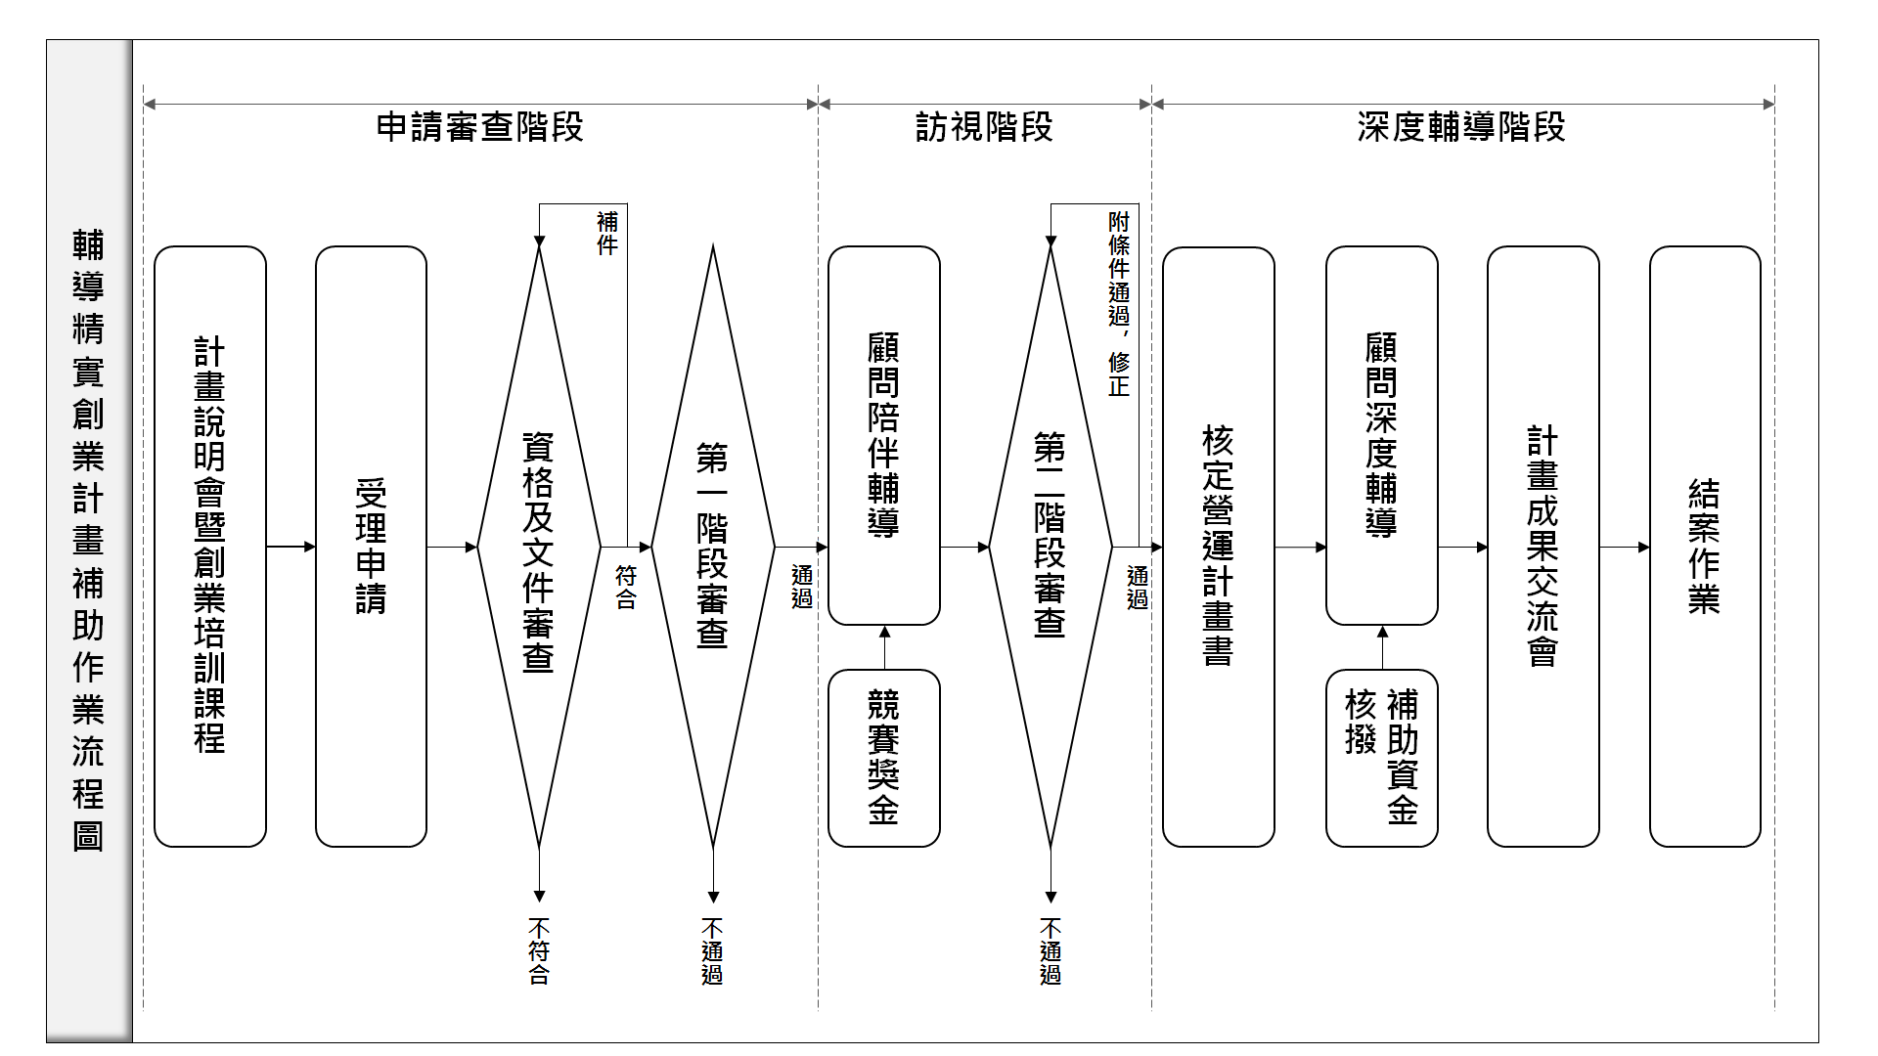

- 審查重點
階段 | 審查重點
創業競賽  (第一階段) | - 公司之技術、產品或營運模式具備創新、創意概念。  - 公司之技術、產品或營運模式具未來發展潛力。  - 公司之技術、產品或營運模式具競爭優勢。  - 公司之技術、產品或營運模式未來發展之時程規劃具可行性。  - 公司之經營團隊具執行所提計畫之能力。
審查會議  (第二階段) | - 經營策略與商業模式完整性  - 公司之技術、產品或營運模式具備創新、創意概念。  - 公司之技術、產品或營運模式具未來發展潛力。  - 公司之技術、產品或營運模式具競爭優勢。  - 公司之技術、產品或營運模式未來發展之時程規劃具可行性。  - 公司之經營團隊具執行所提計畫之能力。  - 概念商品之原型化製作  - 實體化之完成度  - 可量化之程度  - 成本可控制之程度  - 可應用性之程度

計畫執行
- 計畫核定
- 經審核通過之計畫，應依委員意見彙總表修正計畫書，並於一個月內送交至會內核定完畢。若未能於期限內完成計畫核定者，失其效力並取消其獲補助資格。
- 營業計畫書中創業補助執行查核表之工作項目（結案查核點），必須於補助期間內（計畫結案前）全數完成並達到100％達成率。
- 計畫執行期間需接受並參與專案辦公室規劃之輔導機制，如創業培訓課程、顧問諮詢輔導、計畫成果交流會等，本記錄將會作為審查參考資料。
- 計畫變更
計畫執行期間，若遇不可抗力因素導致須中止計畫，方進行計畫變更，並應繳回獲得之補助款項，其他計畫執行事項因素，應先將修正計畫報本會核定。執行後經費不足者，不得申請增加補助數額。變更則須於計畫終止前30天，函文告知變更事項，並由本會函文同意變更即可生效。
- 經費核撥
- 受補助對象應在銀行開立以公司為戶名之活期存款帳戶。
- 補助款應專戶儲存專帳管理，結餘及扣稅前孳息毛額均須繳回國庫。
- 受補助對象應設置專帳記錄全部收支，相關原始憑證應分類妥善保管。
- 受補助對象於期末審查公告結果後一個月內(以公告審查結果日起計算)，送交至專案辦公室審查後併同經費結報明細表、會計師查核報告至本會核銷。
- 經審查委員審核通過之經費項目，補助對象遇有額度不足時，得提出申請，經執行單位依據「中央政府各機關單位預算執行要點」審核通過後，辦理流用。
- 計畫結案
受補助對象應於補助期間內（計畫結案前）完成所有工作項目，並繳交成果報告書1式8份、電子檔光碟1份，送至專案辦公室。受補助對象未繳交者每逾1日，將依補助款實際支出經費預算千分之一計罰違約金（依公文發文日期為憑）。
- 會計管理作業
- 本計畫補助款採專款專用，受補助單位須開立專戶，且所有核銷須專帳處理，受補助單位妥善保管各種會計憑證、帳冊及相關報表等原始憑證(發票或收據)及記帳憑證。
- 本會、計畫辦公室及受委託之會計稽核人員於計畫執行期間進行現地查閱與本計畫相關文件，並由受委託之會計稽核單位出具會計師查核報告。
- 計畫經費查核時，若實際支出之金額超過計畫經費時，受補助單位不得要求再增加撥付任何款項；如有未達計畫經費時，受補助單位應依照計畫辦公室要求時限內改善其動支方式或辦理繳還手續。
- 計畫經費如發現有收支不符合規定，補助款超支部份應依通知期限內辦理繳還。

扶植產業聚落

計畫申請
本類型補助計畫執行方式原則上以二階段進行：
第一階段為先期規劃，計畫重點主要以原住民族傳統的人、文、地、產、景為出發點，將既有的傳統技能或技藝如農耕、漁獵、畜牧、工藝、樂舞等加以轉換，並鼓勵加以延伸結合數位、資通訊、綠能、生物科技等技術，或拓展廣度結合體育、休閒、醫療照護等跨業別之發展面向，針對在地產業進行資源盤點調查，發掘產業缺口，並據以勾勒出未來三年產業發展藍圖，提出三年推動計畫書。
第二階段為推動計畫，主要針對先期規劃受補助單位所提出三年產業聚落推動計畫書進行審查，擇優遴選具特色、高度可行性的計畫，計畫執行期程原則為三年，計畫重點以輔導各示範聚落成立產業聯盟組織，建立資源分享交流平台、打造共同產業品牌、提高示範聚落優質產品之經濟產值，以帶動原住民族經濟發展。
- 先期規劃
      - 申請資格
- 直轄市或縣（市）政府、鄉（鎮、市、區）公所。
- 合法立案之原住民機構、法人或團體。
《原住民族工作權保障法施行細則》§第八條規定：
本法第十一條所稱原住民機構、法人或團體，指經政府立案，其負責人為原住民，且原住民社員、會員、理監事、董監事及股東之人數，達百分之八十以上，經所在地直轄市、縣(市)主管機關證明者。

註：經所在地直轄市、縣(市)主管機關證明者，即領有直轄市、各縣市政府依《原住民機構法人或團體證明書申請及核發作業要點》核發之證明書或相關文件者。
      - 應備資料
請採正式公文方式並檢附下列文件提出申請：
- 計畫書1式8份（請雙面影印且膠裝）。
- 合法立案之原住民機構、法人或團體須檢附合法立案證明文件。
- 資料光碟或隨身碟（上開各項文件電子檔案，計畫書檔案格式須為可編輯之檔案）。
      - 計畫期程、補助經費及規範
- 計畫期程：自核定日起至107年10月31日。
- 補助經費：每案150萬元為上限。
- 補助規範：
- 每案須提撥並編足相對於補助款一定比例之金額作為自籌款，自籌款提撥比率原則請參考下表：
財力級別 | 第二級 | 第三級 | 第四級 | 第五級
提撥比率 | 15% | 10% | 8% | 5%
備註 | - 財力級別第2級：新北市、臺中市、桃園市。  - 財力級別第3級：臺南市、新竹縣、新竹市、嘉義市、金門縣、高雄市、基隆市。  - 財力級別第4級：宜蘭縣、南投縣、雲林縣、彰化縣。  - 財力級別第5級：嘉義縣、屏東縣、臺東縣、花蓮縣、澎湖縣、連江縣、苗栗縣。  ※鄉（鎮、市、區）公所及原住民機構、法人或團體須至少編列5%作為自籌款。
- 本計畫經費應納入直轄市、縣（市）政府年度預算辦理，倘受補助對象為鄉（鎮、市、區）公所及合法立案之原住民機構、法人或團體，則由所屬直轄市、縣（市）政府轉撥。
- 計畫經費編列及支用，依「原住民族委員會補助地方政府機關經費會計作業注意事項」辦理。補助機構、法人或團體者，地方政府應督導受補助單位依上開規定管理，不得挪為私用。
- 計畫經費經核定後應專款專用，並依核定計畫內容、經費使用用途、工作項目、預定期程及績效成果指標執行。
- 不得編列資本門經費，僅限使用於投入先期研究規劃內容及辦理部落凝聚共識會議等相關工作，計畫經費的編列須與本計畫相關，倘經查驗補助款實際支用與本計畫無關之情形發生，將不予補助該支用項目。
- 受補助經費如涉及採購事項，應依政府採購法等相關規定辦理。
- 推動計畫
- 申請資格
- 依本類型補助計畫完成先期規劃，且所提三年推動計畫經審查通過者。
- 於107年度以前已運用其他資源自行完成先期規劃者。
- 應備資料
請採正式公文方式並檢附下列文件提出申請：
- 計畫書1式8份（請雙面影印且膠裝）。
- 先期規劃成果報告書1式8份（請雙面影印且膠裝）。
- 政府立案之原住民機構、法人或團體須檢附合法立案證明文件。
- 資料光碟或隨身碟（上開各項文件電子檔案，計畫書檔案格式須為可編輯之檔案）。
- 計畫期程、補助經費及規範
- 計畫期程：自核定日起至第三年10月31日。
- 補助經費：每案3,000萬元為上限。
- 補助規範：
- 每案須提撥並編足相對於補助款一定比例之金額作為自籌款，請依實際執行進度按分擔比率撥付支用，不得先行支用或移作他用；違反者，本會得停撥補助預算，自籌款提撥比率原則請參照下表：
財力級別 | 107年 | 108年 | 109年 | 110年
第二級 | 15% | 16% | 17% | 18%
第三級 | 10% | 11% | 13% | 15%
第四級 | 8% | 9% | 10% | 12%
第五級 | 5% | 6% | 8% | 10%
備註 | - 財力級別第2級：新北市、臺中市、桃園市。  - 財力級別第3級：臺南市、新竹縣、新竹市、嘉義市、金門縣、高雄市、基隆市。  - 財力級別第4級：宜蘭縣、南投縣、雲林縣、彰化縣。  - 財力級別第5級：嘉義縣、屏東縣、臺東縣、花蓮縣、澎湖縣、連江縣、苗栗縣。  ※鄉（鎮、市、區）公所及原住民機構、法人或團體須至少編列5%作為自籌款。
- 本計畫經費應納入直轄市、縣（市）政府年度預算辦理，倘受補助對象為鄉（鎮、市、區）公所及合法立案之原住民機構、法人或團體，則由所屬直轄市、縣（市）政府轉撥。
- 計畫經費編列及支用，依「原住民族委員會補助地方政府機關經費會計作業注意事項」辦理。補助機構、法人或團體者，地方政府應督導受補助單位依上開規定管理，不得挪為私用。
- 計畫經費經核定後應專款專用，並依核定計畫內容、經費使用用途、工作項目、預定期程及績效成果指標執行。
- 跨年度計畫經本會審定階段性進度及完成期限者，採分年編列預算補助，並得以滾動式檢討修正。
- 計畫經費的編列須與本計畫相關，倘經查驗補助款實際支用與本計畫無關之情形發生，將不予補助該支用項目。
- 經費使用如有涉及硬體工程興建或改善者，應先完成設計規劃並取得建照。計畫基地範圍內建物及土地，如屬其他機關所有，應檢附該管機關使用同意書（函），如屬私人所有土地，應檢附地籍圖影本及土地使用同意書。機關及私人之土地同意書（函）有效期間應等同建築物使用年限。
- 經費使用如有涉及設備購置者，應先自行完備相關設備操作訓練、專門技術訓練等，或接受其他相關部會、機構相關訓練。
- 計畫內容不得全數委外執行，受補助單位亦應保有變更委外廠商及委外契約內容之權力。
- 受補助經費如涉及採購事項，應依政府採購法等相關規定辦理。
- 服務窗口
- 收件期限：自公告日起至106年10月31日（星期二）下午5時整止，提案單位須依本須知規定備齊應備書面資料遞件申請，並完成公文登記受理作業，逾期不予受理。
- 收件地點：請備妥應備書面資料遞送至本計畫專案辦公室，以郵戳或專案辦公室受理日期為憑。
- 連絡資訊：專案辦公室（財團法人中國生產力中心）
- 電話：(02)2698-2989分機2820、2886、2243
- 地址：221新北市汐止區新台五路一段79號2樓(財團法人中國生產力中心)
- E-mail：apc@cpc.tw

計畫審查
- 審查流程
- 公告受理：自公告日起至106年10月31日（星期二）下午5時整止，提案單位須依本須知規定備齊應備書面資料遞件申請，並完成公文登記受理作業，逾期不予受理。
- 資格審查：由本計畫專案辦公室進行申請資料資格審查作業，若有文件不符規定之情形，請於接獲通知後依規定限期補正完成，未於期限內完成者即喪失審查資格。
- 初審作業：採書面審查方式，由本會邀集機關代表及專家學者進行計畫書面審查，依審查項目評比給分排列優先序位，並加註初審意見，通過審查者，將進入複審作業階段。
- 複審作業：依書面審查結果進行簡報作業，由提案單位進行計畫簡報，委員將依審查項目進行評分。未出席簡報者視同棄權。
- 審查指標
- 先期規劃
審查指標 | 評比項目 | 權重(%)
- 產業特色及發展潛力 | - 產業具地區或民族代表性。  - 具有悠久的文化傳統或歷史典故，與原住民族知識傳承具關連性。  - 當地產業有一定規模及就業人口，且能帶動其他相關聯產業發展潛力者。  - 產業鏈完整性。  - 具有鄰近或潛在消費市場。 | 40
- 具體行動方案及可行性 | - 行動方案與產業發展具高度關聯性。  - 行動方案有助於完整盤點產業現況及相關資源。  - 行動方案之期程與工作規劃具可執行性。 | 40
- 過去執行成果 | - 過去2年執行之產業型計畫(需述明補助單位、計畫名稱、施做地點、經費及具體成果)。  - 跨域資源整合之能力。  - 其他。 | 20
審查權重總計 |  | 100
- 推動計畫
審查項目 | 評比項目 | 權重(%)
- 願景藍圖 | - 願景藍圖能充分發揮族群文化特色及產業關聯性，且具有創新性。  - 願景藍圖之目標、架構及層次清楚且具可行性。 | 15
- 資源盤點與缺口分析 | - 與產業相關的傳統文化智慧與經驗的獨特性、豐富性及深度。  - 產業價值鏈上、中、下游現有資源和成員的數量及完整性。  - 提出產業價值鏈中核心成員共識凝聚的過程與具體成果。  - 清楚分析產業現況和願景藍圖之間的各類資源缺口。 | 20
- 行動方案 | - 分年工作項目、策略及行動方案能清楚對應並補足各類資源缺口。  - 分年工作項目、策略及行動方案應具體且具可行性。  - 行動方案有助於達成計畫指標與效益。  - 行動方案與經費編列之關連性與合理性。 | 20
- 計畫指標與效益 | - 計畫指標具合理性及可行性。  - 提出預期量化與質化效益。  - 計畫指標及效益係依據目標市場及潛在客群分析，內容明確並符合經濟效益。 | 15
- 財務可行性 | - 具創新財務籌措策略及提出財務自償率或公益回饋提撥之情形。  - 能合理編列各項經費預算。  - 編列推動計畫自籌經費之情形。 | 20
- 跨域資源整合 | - 確實依據本計畫經費投入後仍有不足的資源缺口，提出跨域資源整合需求。  - 跨域部門計畫資源整合之需求具合理性和可執行性。 | 10
審查權重總計 |  | 100

計畫執行
產業聚落計畫執行分二階段進行，第1階段為先期規劃，執行期程原則為10個月，經評選擇優選定三年推動計畫書，執行期程原則3年，採逐年審查作業，以下分別說明先期規劃與推動計畫的執行事項：
- 先期規劃
- 作業流程說明
- 計畫經核定後，受補助單位須依審查意見修訂先期規劃計畫書並提送本會，經本會同意後，正式函交修訂後之先期規劃計畫書、領據及納入預算證明，始得撥付第1期款（核定補助款70%）。
- 期中查核(107年6月30日)：正式函交期中報告書至專案辦公室，經本會審查同意後，檢具修正後期中報告書、領據、納入預算證明及經費支出明細表，始得撥付第2期款（核定補助30%）。
- 期末查核(107年10月31日)：正式函交期末成果報告、各機關單位經費補（捐）助分攤表、經費結報明細表辦理結案作業，併函交三年推動計畫書至本會審查。
- 作業流程圖
- 推動計畫
- 作業流程說明：
- 計畫經核定後，受補助單位須依審查意見修訂提送當年度細部執行計畫書至本會，經本會審查同意後，正式發函送交修訂後之細部執行計畫書、領據及納入預算證明，始得撥付第1期款（核定補助款50%）。
- 期中查核（107年6月30日）：正式函交期中報告書至專案辦公室，經本會審查同意後，檢具修正後期中報告書、領據、納入預算證明及經費支出明細表，始得撥付第2期款（核定補助款50%）。
- 於107年10月31日正式函交下年度細部執行計畫書至本會審查，以決定下年度計畫補助與否及核定補助金額。
- 期末查核（107年12月31日）：正式函交年度期末成果報告、各機關單位經費補（捐）助分攤表、經費結報明細表辦理結案作業，併交下年度修訂後細部執行計畫書至本會核定。
2.作業流程圖：

補助創新研發

計畫申請
本類型補助計畫主要係為扶持已具一定規模之原住民族企業及前期產業示範區計畫輔導成立之產業聯盟，協助其以公司型態永續經營，並鼓勵其技術創新或服務創新，以使其組織健全發展，進一步穩定在地產業結構。謹就技術創新及服務創新的內容說明如下：
- 技術創新：係指針對產品或製程進行創新活動，且其創新構想與技術是具有產業效益，如理論分析與模擬、設計、研發及應用等。
- 服務創新：以鼓勵引導投入新服務商品、新經營模式、新行銷模式或新商業應用技術之創新開發工作，並使企業掌握核心技術能力，提高其附加價值，以創造競爭優勢。
- 申請資格
提案單位 |  | 申請資格
產業聯盟 |  | 本會前期輔導之產業示範區計畫所成立之產業聯盟。
原住民族企業 | 個案型 | 依公司法設立之有限公司或股份有限公司，實收資本額50萬元以上300萬元以下，且公司負責人須為原住民，非獨資者須符合下列情形之一：  - 原住民籍股份達80%以上  - 原住民籍股東人數達80%以上  - 具原住民身分之員工達總員工人數50%以上
 | 聯合型 | - 須結合3家以上依公司法設立之有限公司或股份有限公司，共同提出申請，其中一家為主導企業(公司實收資本額超過300萬元)，其餘為聯盟企業。  - 共同申請之所有企業中，公司負責人不得為同一人。  - 主導企業須符合下列情形之一：  - 原住民籍股份達80%以上  - 原住民籍股東人數達80%以上  - 具原住民身分之員工達總員工人數50%以上

- 應備資料
提案單位 |  | 應備文件
產業聯盟 |  | - 申請表1式1份。  - 計畫書1式5份（請雙面印製且膠裝）。  - 前期（104年至106年）產業示範區推動計畫成立的產業聯盟須檢附單位組織合法立案證明文件。  - 資料光碟或隨身碟（上開各項文件電子檔案，計畫書檔案格式須為可編輯之檔案）
原住民族企業 | 個案型 | - 計畫書1式8份（請雙面印製且膠裝）。  - 公司須檢附登記立案證明、最新公司變更登記表【依申請資格第3類情形提出申請者，須另附公司勞健保投保資料(並註明具原住民身分之員工身分證字號)】。  - 資料光碟或隨身碟（上開各項文件電子檔案，計畫書檔案格式須為可編輯之檔案）
 | 聯合型 | - 計畫書1式8份（請雙面印製且膠裝）。  - 各公司皆須檢附登記立案證明、最新公司變更登記表【依申請資格第3類情形提出申請者，須另附公司勞健保投保資料(並註明具原住民身分之員工身分證字號)】。  - 資料光碟或隨身碟（上開各項文件電子檔案，計畫書檔案格式須為可編輯之檔案）
- 計畫期程及補助經費
提案單位 |  | 計畫期程 | 補助經費/自籌款
產業聯盟 |  | - 自核定日起至107年10月31日  - 須於第1年補助計畫結案前成立股份有限公司並經審查同意至多得再申請下一年度補助。 | - 每案核定補助金額以250萬元為上限  - 自籌款金額至少達補助款30 %
原住民族企業 | 個案型 | - 自核定日起至107年10月31日  - 第1年補助計畫執行成效卓越者，經審查同意至多得再申請下一年度補助。 | - 每案核定補助金額以250萬元為上限  - 自籌款金額至少達補助款30 %
 | 聯合型 |  | - 每案核定補助金額以750萬元為上限  - 原住民族企業自籌款至少達補助款30%、非原住民族企業自籌款至少達補助款50%。  - 主導公司補助歸戶金額至少達補助款50%

- 補助規範
- 計畫經費編列及支用，依「原住民族委員會補助地方機關經費會計作業注意事項」辦理。
- 受補助單位應相對編足配合款，並依實際執行進度按分擔比率撥付支用，不得先行支用或移作他用；違反者，本會得停撥補助預算。
- 補助款支用範圍包括顧問輔導諮詢費、研發所須消耗性器材及原材料費、研發設備使用費、研發設備維護費、技術引進及委託研究費等科目為原則，若因計畫特殊需求，需經本會同意核可始得支用。
- 計畫經費經核定後應專款專戶專用，並依核定計畫內容、經費使用用途、工作項目、預定期程及績效成果指標執行。
- 補助款支用如涉及採購事項，應依政府採購法第4條相關規定辦理。
- 服務窗口
- 收件期限：自公告日起至106年10月31日（星期二）下午5時整止，提案單位須依本須知規定備齊應備書面資料遞件申請，並完成公文登記受理作業，逾期不予受理。
- 收件地點：請備妥應備書面資料遞送至本計畫專案辦公室，以郵戳或專案辦公室受理日期為憑。
- 連絡資訊：專案辦公室（財團法人中國生產力中心）
- 電話：(02)2698-2989分機2820、2886、2243
- 地址：221新北市汐止區新台五路一段79號2樓(財團法人中國生產力中心)
- E-mail：apc@cpc.tw

計畫審查
- 審查流程
- 公告受理：自公告日起至106年10月31日（星期二）下午5時整止，提案單位須依本須知規定備齊應備書面資料遞件申請，並完成公文登記受理作業，逾期不予受理。
- 資格審查：由本計畫專案辦公室進行申請資料資格審查作業，若有文件不符規定之情形，請於接獲通知後依規定限期補正完成，未於期限內完成者即喪失審查資格。
- 初審作業：採書面審查方式，由本會邀集機關代表及專家學者進行計畫書審查，依審查項目評比給分排列優先序位，並加註初審意見，通過審查者，將進入複審作業階段。
- 複審作業： 依書面審查結果進行簡報作業，由提案單位進行計畫簡報，委員將依審查項目進行評分，未出席簡報者視同棄權；原住民族企業類別之申請案，公司負責人（皆）須親自出席，未出席者視同棄權。

- 審查指標
項目 | 產業聯盟 | 原住民族企業
 |  | 個案型 | 聯合型
- 技術/服務創新性 | 40 | 40 | 30
- 實施方法、時程及計畫可行性 | 20 | 20 | 20
- 人力、經費及使用設備等投入資源適切性 | 10 | 10 | 10
- 預期成果與產業效益 | 30 | 30 | 30
- 聯盟成員分工協議與權利義務是否明確性 | — | — | 10
審查權重總計 | 100 | 100 | 100

計畫執行
- 計畫核定及撥款
  - 提案計畫經審查通過後，須於1個月內依審查意見修正計畫送本會核定，逾期者視同放棄。
  - 補助款應專戶儲存專帳管理，結餘及扣稅前孳息毛額均須繳回國庫。
  - 計畫經核定後，受補助者須正式函交核定計畫書、領據、補助款專戶存摺封面，始得撥付第1期款（核定補助款20%）。
  - 期中查核（107年6月30日）：正式函交期中報告至專案辦公室，經本會審查同意且確認第1期補助款動支達80%以上，得撥付第2期款（核定補助款40%），並檢具修正後期中報告、領據、經費支出明細表及會計師查核報告送會憑撥。
  - 期末查核（107年10月31日）：正式函交期末報告至專案辦公室，經審查同意後，核實撥付尾款（至多為核定補助經費40%），並檢具修正後期末報告、領據、各機關單位經費補（捐）助分攤表、經費結報明細表及會計師查核報告送會憑撥。
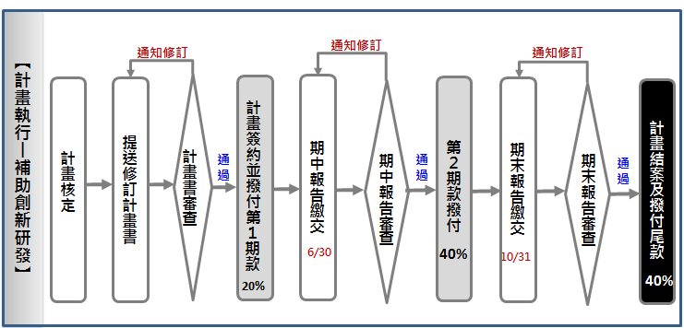
- 作業流程圖
- 會計管理作業
- 本計畫補助款採專款專用，受補助單位須開立專戶，且所有核銷須專帳處理，受補助單位妥善保管各種會計憑證、帳冊及相關報表等原始憑證(發票或收據)及記帳憑證。
- 本會、計畫辦公室及受委託之會計稽核人員於計畫執行期間進行現地查閱與本計畫相關文件，並由受委託之會計稽核單位出具會計師查核報告。
- 計畫經費查核時，若實際支出之金額超過計畫經費時，受補助單位不得要求再增加撥付任何款項；如有未達計畫經費時，受補助單位應依照計畫辦公室要求時限內改善其動支方式或辦理繳還手續。
- 計畫經費如發現有收支不符合規定，補助款超支部份應依通知期限內辦理繳還。若此情形發生於其他共同執行受補助單位，主導受補助單位應負責追回超支部份並繳還國庫。

布建通路據點

計畫申請
本類型補助計畫係為拓展原住民族產品通路，依地區原住民族產業特性，建立符合市場實務且可行性之整體機制，串連各地區的原住民族企業，以建構原住民族特色商品行銷網絡，及開發具發展潛力之地方產業與區域特色，提升原住民族商品的市場能見度， 朝向「一縣一據點」的整體願景。
- 先期規劃
- 申請資格：直轄市或縣（市）政府。
- 應備資料
請採正式公文方式並檢附下列文件提出申請：
- 計畫書1式8份（請雙面影印且膠裝）。
- 資料光碟或隨身碟（上開各項文件可供編輯電子檔案）
- 計畫期程、補助經費及規範
- 計畫期程：自核定日起至107年10月31日。
- 補助經費：每案150萬元為上限。
- 補助規範：
- 每案須提撥並編足相對於補助款一定比例之金額作為自籌款，，自籌款提撥比率原則請參考下表：

財力級別 | 第二級 | 第三級 | 第四級 | 第五級
提撥比率 | 15% | 10% | 8% | 5%
備註 | - 財力級別第2級：新北市、臺中市、桃園市。  - 財力級別第3級：臺南市、新竹縣、新竹市、嘉義市、金門縣、高雄市、基隆市。  - 財力級別第4級：宜蘭縣、南投縣、雲林縣、彰化縣。  - 財力級別第5級：嘉義縣、屏東縣、臺東縣、花蓮縣、澎湖縣、連江縣、苗栗縣。  ※鄉（鎮、市、區）公所及原住民機構、法人或團體須至少編列5%作為自籌款。
- 計畫經費編列及支用，依「原住民族委員會補助地方政府機關經費會計作業注意事項」辦理。補助機構、法人或團體者，地方政府應督導受補助單位依上開規定管理，不得挪為私用。
- 計畫經費經核定後應專款專用，並依核定計畫內容、經費使用用途、工作項目、預定期程及績效成果指標執行。
- 不得編列資本門經費，僅限使用於投入先期研究規劃內容及辦理部落凝聚共識會議等相關工作，計畫經費的編列須與本計畫相關，倘經查驗補助款實際支用與本計畫無關之情形發生，將不予補助該支用項目。
- 計畫目標須與原住民族產業相關，且須考量地方原住民族文化特性、原住民族產業發展狀況及鄰近直轄市、縣(市)相關原民產業發概況。
- 先期規劃內容應包括法令、都市計畫(區域計畫或國土計畫)、土地取得、財務及市場等各項推動計畫執行之相關可行性分析，以及潛在投資者或預期招商對象。
- 受補助經費如涉及採購事項，應依政府採購法等相關規定辦理。
- 推動計畫
- 申請資格：
- 依本類型補助計畫完成先期規劃，且所提三年推動計畫經審查通過者。
- 於107年度以前已運用其他資源自行完成先期規劃者。
- 應備資料
請採正式公文方式並檢附下列文件提出申請：
- 計畫書1式8份（請雙面影印且膠裝）。
- 先期規劃成果報告書1式8份（請雙面影印且膠裝）。
- 資料光碟或隨身碟（上開各項文件可供編輯之電子檔案）。
3.計畫期程、補助經費及規範
- 計畫期程：自核定日起至第三年10月31日。
- 補助經費：每案5,000萬元為上限。
- 補助規範：
- 每案須提撥並編足相對於補助款一定比例之金額作為自籌款，請依實際執行進度按分擔比率撥付支用，不得先行支用或移作他用；違反者，本會得停撥補助預算，自籌款提撥比率原則請參考下表：
申請經費 | 直轄市或縣（市）政府
3,000萬元以下 | 參考下表財力級別逐年提高依補助額度之自籌款比例。
超過3,000萬元， 5,000萬元以下 | 一律須提撥補助款30%作為自籌款。
財力級別 | 107年 | 108年 | 109年 | 110年
第二級 | 15% | 16% | 17% | 18%
第三級 | 10% | 11% | 13% | 15%
第四級 | 8% | 9% | 10% | 12%
第五級 | 5% | 6% | 8% | 10%
備註 | - 財力級別第2級：新北市、臺中市、桃園市。  - 財力級別第3級：臺南市、新竹縣、新竹市、嘉義市、金門縣、高雄市、基隆市。  - 財力級別第4級：宜蘭縣、南投縣、雲林縣、彰化縣。  - 財力級別第5級：嘉義縣、屏東縣、臺東縣、花蓮縣、澎湖縣、連江縣、苗栗縣。  ※鄉（鎮、市、區）公所及原住民機構、法人或團體須至少編列5%作為自籌款。
- 計畫經費編列及支用，依「原住民族委員會補助地方政府機關經費會計作業注意事項」辦理。補助機構、法人或團體者，地方政府應督導受補助單位依上開規定管理，不得挪為私用。
- 計畫經費經核定後應專款專用，並依核定計畫內容、經費使用用途、工作項目、預定期程及績效成果指標執行。
- 計畫經費的編列須與本計畫相關，倘經查驗補助款實際支用與本計畫無關之情形發生，將不予補助該支用項目。
- 受補助經費如涉及採購事項，應依政府採購法等相關規定辦理。
- 服務窗口
- 收件期限：自公告日起至106年10月31日（星期二）下午5時整止，提案單位須依本須知規定備齊應備書面資料遞件申請，並完成公文登記受理作業，逾期不予受理。
- 收件地點：提案單位請備妥應備書面資料遞送至本計畫專案辦公室，以郵戳或專案辦公室受理日期為憑。
- 連絡資訊：專案辦公室（財團法人中國生產力中心）
- 電話：(02)2698-2989分機2820、2886、2243
- 地址：221新北市汐止區新台五路一段79號2樓(財團法人中國生產力中心)
- E-mail：apc@cpc.tw

計畫審查
- 審查流程
- 公告受理：自公告日起至106年10月31日（星期二）下午5時整止，提案單位須依本須知規定備齊應備書面資料遞件申請，並完成公文登記受理作業，逾期不予受理。
- 資格審查：由本計畫專案辦公室進行申請資料資格審查作業，若有文件不符規定之情形，請於接獲通知後依規定限期補正完成，未於期限內完成者即喪失審查資格。
- 初審作業：採書面審查方式，由本會邀集機關代表及專家學者進行計畫書審查，依審查項目評比給分排列優先序位，並加註初審意見，通過審查者，將進入複審作業階段。
- 複審作業：依書面審查成績擇優進行現勘及簡報作業，由提案單位於現地進行計畫簡報，委員將依審查項目進行評分。
- 審查指標
項目 | 先期規劃 | 推動計畫
- 地方或產業選擇與特色 | 10 | 10
- 可行性評估 | 30 | －
- 先期規劃評估報告 | － | 30
- 計畫實施內容的完整性 | 30 | 30
- 經費編列及配置合理性 | 20 | 20
- 計畫預期效益 | 10 | 10
審查權重總計 | 100 | 100

計畫執行
布建通路計畫執行分二階段進行，第1階段為先期規劃，經評選擇優選定三年推動計畫書，採逐年審查作業，以下分別說明先期規劃與推動計畫之執行事項：
- 先期規劃
- 作業流程說明
- 計畫經核定後，受補助單位須依審查意見修訂先期規劃計畫書並提送本會，經本會同意後，正式函交修訂後之先期規劃計畫書、領據及納入預算證明，始得撥付第1期款（核定補助款70%）。
- 期中查核（107年6月30日）：正式函交期中報告書至專案辦公室，經本會審查同意後，檢具修正後之期中報告書、領據、納入預算證明及經費支出明細表，撥付第2期款（核定補助30%）。
- 期末查核（107年10月31日）：正式函交期末成果報告、各機關單位經費補（捐）助分攤表、經費結報明細表辦理結案作業，併函交三年推動計畫書至本會審查。
- 作業流程圖
- 推動計畫
- 作業流程說明：
- 計畫經核定後，受補助單位須依審查意見修訂提送當年度細部執行計畫書至本會，經本會審查同意後，正式發函送交修訂後之細部執行計畫書、領據及納入預算證明，始得撥付第1期款（核定補助款50%）。
- 期中查核（107年6月30日）：正式函交期中報告書至專案辦公室，經本會審查同意後，檢具修正後期中報告書、領據、納入預算證明及經費支出明細表，始得撥付第2期款（核定補助款50%）。
- 於107年10月31日正式函交下年度細部執行計畫書至本會審查，以決定下年度計畫補助與否及核定補助金額。
- 期末查核（107年12月31日）：正式函交年度期末成果報告、各機關單位經費補（捐）助分攤表、經費結報明細表辦理結案作業，併交下年度修訂後細部執行計畫書至本會核定。
- 作業流程圖：

附件
- 原住民族委員會推動原住民族產業創新價值計畫補助作業與管考要點
- 輔導精實創業
- 創新組申請文件（含申請書、申明書、創新創意構想書、營業計畫書）
- 創業組申請文件（含申請書、申明書、創新創意構想書、營業計畫書）
- 扶植產業聚落計畫
- 縣市政府申請案件彙總表
- 扶植產業聚落先期計畫書格式
- 扶植產業聚落推動計畫書格式
- 補助創新研發計畫
- 補助創新研發計畫書（產業聯盟）
- 補助創新研發計畫書（個案型）
- 補助創新研發計畫書（聯合型）
- 補助創新研發計畫書（聯合型-聯盟合作協議書參考範本）
四、布建通路據點計畫
- 布建通路據點先期規劃計畫書格式
- 布建通路據點推動規劃計畫書格式

